Заремба Анастасия Николаевна,
педагог дополнительного образования
МБОУ ДО ДДиЮ № 2, г. Красноярск
Методическая разработка
«КУВЫРОК» В ФАНК/ХИП-ХОПЕ»
Пояснительная записка
Хип-хоп-танец очень «гибкий», многообразный, он впитывает в себя все новые и новые элементы и стили: рэгги, попинг, хаус, ваккинг, брейк данс, C-Walk, крамп, waving, тектоник, фанк и т.д. Это танец, который постоянно меняется, совершенствуется, развивается! Яркость, неоднородность, индивидуальность композиций добавляют акробатические трюки, поддержки, элементы.
В методической разработке «Кувырок» в фанк/хип-хопе» дано описание простого по технике выполнения акробатического элемента, имеющего огромное количество вариаций, легко усваиваемого обучающимися и красиво «вписывающегося» в любые танцевальные композиции.
Цель: расширение физических способностей и возможностей обучающихся, увеличение амплитуды движения через освоение акробатического элемента «кувырок».
Задачи
- Обучающие: расширить представление обучающихся о «кувырке», его видах и роли в разных видах спорта, о возможностях его применения в фанк/хип-хопе.
- Развивающие: развивать двигательные способности обучающихся, навыки правильного выполнения «кувырка» и импровизации с данным акробатическим элементом.
- Воспитательные: формирование интереса к разным видам спорта, самостоятельности в выборе движения при импровизационном составлении композиции.
Материалы и оборудование: ноутбук, экран, проектор, ватман, фломастеры, гимнастические маты.
Форма проведения: интегрированное занятие

План проведения
- Изучение схемы выполнения «кувырка»
- Просмотр презентации «Кувырок и его роль в разных видах спорта», обсуждение
- Беседа-диалог «Виды кувырков»
- Танцевальная разминка
- Изучение трех видов «кувырков»: вперед, назад, в сторону
- Составление импровизационной композиции с применением «кувырка»
- Рефлексия

Ход занятия
Изучение схемы выполнения «кувырка»
В выступлениях по фанк/ хип-хопу схема выполнения кувырка достаточно проста.
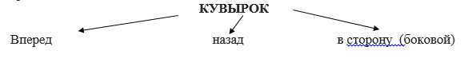
Просмотр презентации «Кувырок и его роль в разных видах спорта»
Вопросы для обсуждения:

Что можно назвать «кувырком» в акробатике? («кувырок» - переворот через голову на поверхности, в акробатике «кувырок» является самостоятельным акробатическим элементом и имеет огромное количество вариаций (рис.1, рис.2).

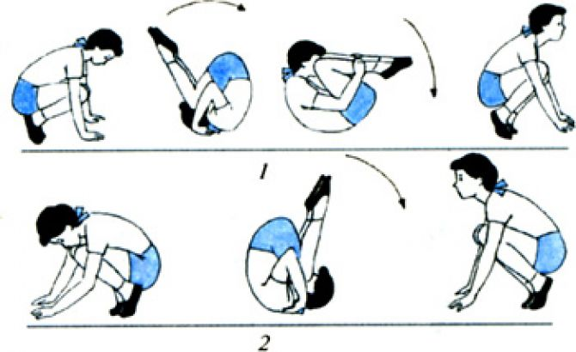
Рис.1
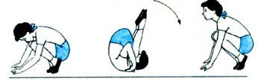
Рис.2
- Где используется «кувырок»? (в разных видах спорта, «кувырок» входит в первую часть тренировки, т.е. в разминку, где позволяет развивать координацию, разминать мышцы шеи, спины, рук и ног, а в борьбе «кувырок» является неотъемлемым элементом самостраховки - умения падать без травм (рис.3).
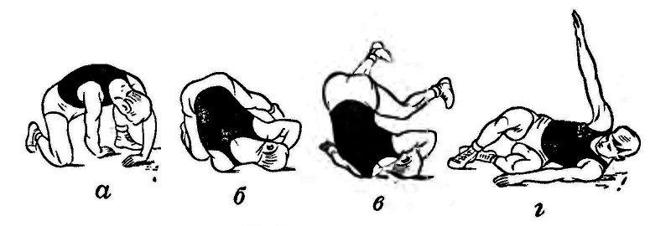
Рис.3
-Что такое «кувырок в воздухе»? (кувырок в воздухе – это сальто (рис.4),
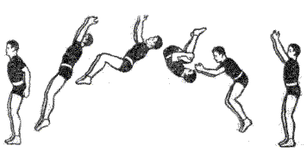
Рис.4
которое можно часто увидеть в таких видах спорта, как прыжки в воду, гимнастика, акробатика, в уличных движениях: паркуре (рис.5),
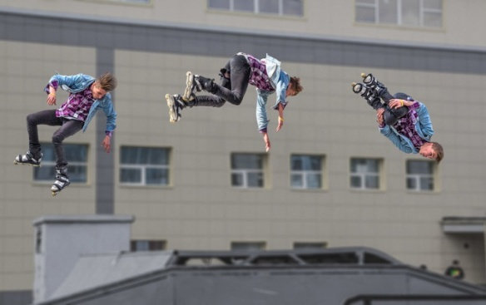
Рис.5
роллер спорте (рис.6),
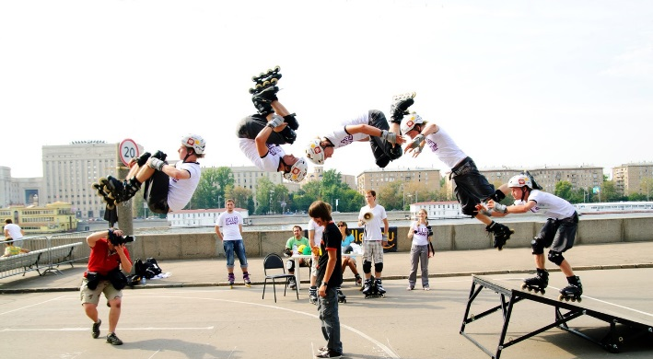
Рис.6
скейтборде и даже при езде на велосипедах (рис.7).

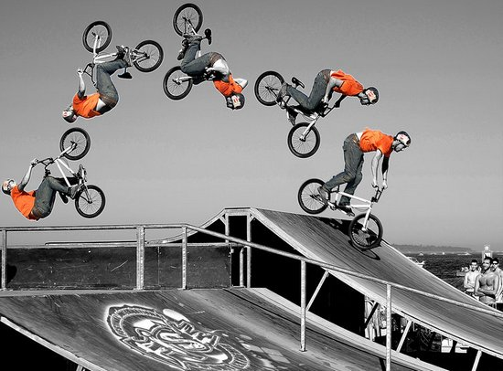
Рис.7
Беседа-диалог «Виды кувырков»
Обучающимся предлагается рассмотреть иллюстративный материал и технику выполнения разных видов «кувырков».
«Кувырок вперёд» — выполняется из упора присева путём переката тела через голову, спину, в упор присев. Группировка берётся сразу после начала кувырка.
«Кувырок назад» — делается путём переката, только в обратном порядке: таз, спина, голова, в упор присев. Группировка берется сразу после толчка руками назад.
«Боковой кувырок» — выполняется боком с упора присев, делается перекат на плечо, спину, плечо, присед на ноги. Группировка берется сразу после переката на плечо.
Вопросы для обсуждения
-Какие виды «кувырков» вам знакомы?
- обычные, согнувшись (прямые ноги)
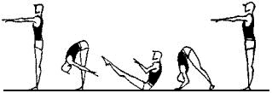
или углом, по направлению движения: влево, вправо, вперед, назад, в сторону.
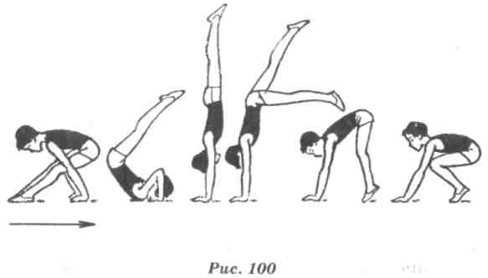
- Как можно выполнять «кувырки»?
«Кувырки» можно выполнять с разных положений корпуса и с возвращением в разные позиции тела: «кувырок вперед» из стойки на руках, «кувырок назад» из стойки на лопатках, «кувырок назад» в стойку на руках,
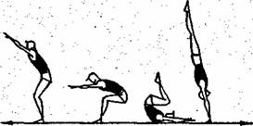
«кувырок в шпагат», «кувырок назад» с положения «складочки вперед» в стойку на руках
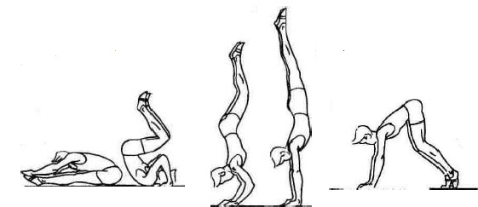

Танцевальная разминка
Обучающимся предлагается встать в большой круг в произвольном порядке и выполнить небольшую танцевальную разминку в фанк/хип-хопе под музыкальное сопровождение.
Изучение трех видов «кувырков»: вперед, назад, в сторону
Обучающиеся раскладывают гимнастические маты и приступают к практическому изучению кувырков трех видов: вперед, назад и в сторону. Педагог объясняет и показывает движение, корректирует ошибки.
Составление импровизационной композиции с применением «кувырка в фанк/хип-хопе»
Обучающимся предлагается в течение 10 минут на составить импровизационные связки из 16 счетов, где 4 счета необходимо отдать «кувырку в фанк/хип-хопе». Обучающиеся под музыкальное сопровождение показывают свои варианты импровизационных композиций.
Рефлексия
Обучающиеся выделяют самые запоминающиеся композиции с «кувырками», объясняют, почему они им понравились и чем запомнились.

